 |  | 

KIỂM THỬ TỰ ĐỘNG ỨNG DỤNG MOBILE VỚI CÔNG CỤ APPIUM

{Phạm Đức Chương + chuongpd2@viettel.com.vn + Văn phòng Miền Trung}

Hà Nội, ngày 05 tháng 8 năm 2015
Appium là một công cụ hỗ trợ kiểm thử tự động mã nguồn mở cho mobile native, mobile web và ứng dụng hybrid trên nền tảng Android và iOS. Appium sử dụng Selenium WebDriver tương tác với IOS and Android SDKs để tạo quyền điều khiển đối với ứng dụng Mobile native và tương tác mobile browser (Safari, Chrome) để tạo quyền điều khiển lên ứng dụng mobile web và ứng dụng hybrid.

Điều quan trọng, Appium là một “cross-platform” cho phép sử dụng cùng một API để thực hiện kiểm thử trên nhiều nền tảng Andoird, iOS. Điều này cho phép sử dụng lại test script giữa Android và iOS.

Appium tương thích với nhiều loại ngôn ngữ và test framework: C++, Java, Ruby... do đó rất thuận tiện trong việc viết test script mà không phải băn khoăn về ngôn ngữ lập trình.

Kiểm thử tự động là hoàn hảo trong phát triển ứng dụng Mobile.
Kiểm thử phần mềm là giai đoạn quan trọng và tốn nhiều nỗ lực trong vòng đời phát triển phần mềm, là giai đoạn quyết định chất lượng của phần mềm. Kiểm thử phần mềm không phân biệt nền tảng, dù là ứng dụng Web, PC, hay là ứng dụng Mobile thì nỗ lực kiểm thử đều chiếm gần như 40%-50% chi phí phát triển sản phẩm.
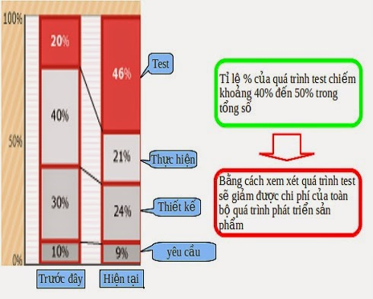

Phương pháp kiểm thử truyền thống con người phải tham gia toàn bộ quá trình kiểm thử. Chất lượng sản phẩm phụ thuộc nhiều vào năng lực, tâm lý người kiểm thử tại mỗi thời điểm khác nhau. Do vậy, Để tối thiểu hóa sự lệ thuộc và nâng cao chất lượng sản phẩm thì áp dụng kiềm thử tự động là một nhu cầu hết sức cần thiết:
  - Kiểm thử nhanh chóng và hiệu quả: Các test script có thể dùng lại, chạy nhanh chóng và liên tục, các kiểm tra đều thực hiện tự động đem lại độ chính xác và hiệu quả cao.
  - Tiết kiệm chi phí: Kiểm thử tự động có thể tốn kém trong ngắn hạn nhưng tiết kiệm trong dài hạn. Đặc biệt khi kiểm thử hồi quy, việc tái sử dụng được script của automation là một lợi thế.
  - Giúp công việc kiểm thử thú vị hơn: Thay vì phải thực hiện những thao tác lặp đi lặp lại nhàm chán và gây bực bội thì việc automation giúp các tester phát triển kỹ năng tổ chức, sắp xếp test case, tư duy lập trình. Hơn nữa, khi kiểm thử tự động kết quả không phụ thuộc vào trạng thái tâm lý của tester.
  - Mọi người đều có thể xem kết quả: Với kiểm thử tự động các kết quả được xuất report và lưu lại, ai cũng có thể xem, do đó kết quả minh bạch rõ ràng hơn.
  - Nâng cao kỹ năng cho team phát triển: Giúp các tester học hỏi và nâng cao kỹ năng mới. Tester biết code và developer học được cách tư duy như một tester, mọi người học được kỹ năng lẫn nhau.
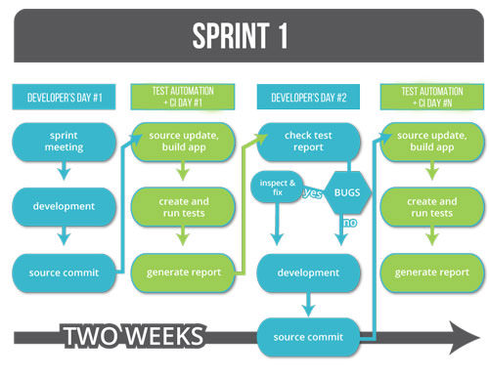

Thách thức khi áp dụng kiểm thử tự động
  - Công cụ tốn kém: Công cụ kiểm thử tự động khá đắt đỏ, do đó cần lựa chọn công cụ phù hợp, đáp ứng được nhu cầu kiểm thử của tổ chức.
  - Tốn nhiều thời gian cho việc viết script: Kiểm thử tự động là một quá trình cần nhiều thời gian để phát triển các test script. Độ phức tạp của script càng cao thì tốn kém thời gian càng nhiều. Nên cần cân nhắc để áp dụng vào đúng dự án.
  - Công cụ luôn có hạn chế: Các công cụ kiểm thử luôn có những hạn chế nhất định, không phải tất cả các trường hợp đều có thể kiểm thử tự động, một số case vẫn phải dùng kiểm thử truyền thống. Nên cần đánh giá chính xác để có thể xây dựng được kế hoạch hợp lý để áp dung kiểm thử tự động.
Các thành phần trong Appium
Hiện nay có nhiều công cụ hỗ trợ kiểm thử trên thị trường: Appium, MonkeyTalk, Silk Mobile, Test Architest Mobile Plus, Robutium, Selendroid nhưng hầu hết các tool đều có những hạn chế nhất định: hỗ trợ bắt các control, script phải chỉnh sửa phức tạp tốn nỗ lực, phải có cả thư mục source dự án để biên dịch lại với thư viện kiểm thử tự động , công cụ thương mại hỗ trợ tốt hơn nhưng có giá rất cao, lisence có thời hạn.
Công cụ Appium (http://appium.io/) ra đời năm 2012 là mã nguồn mở, hỗ trợ kiểm thử ứng dụng di động được cộng đồng mạng đánh giá cao và được xem là một công cụ cách mạng có thể thay đổi quá trình kiểm thử một cách hiệu quả và nhanh chóng. Appium đã được cải thiện đáng kể từ khi ra đời, và liên tục được cập nhật thêm những tính năng mới với sự tài trợ chính từ tổ chức SauceLABS. Phiên bản 1.4.8 là phiên bản mới nhất tính đến thời điểm hiện tại hỗ trợ cả Mac và Window.
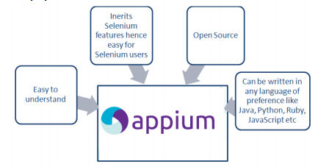
Các thành phần cấu thành Appium
Client/ Server
Appium là webserver với nhiều REST API, nhận kết nối từ client, lắng nghe các lệnh, sau đó thực thi các lệnh trên thiết bị và trả lời với một HTTP response như là kết quả của việc thực thi một hành động .
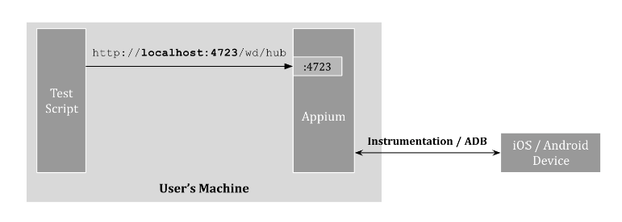
Kiến thúc Client/ server
Session
Các thao tác ghi lại và kiểm thử đều được thực hiện trong một phiên làm việc (session). Một phiên làm việc diễn ra gồm các bước sau:
- Client gởi yêu cầu request POST/ session theo đối tượng JSON được gọi là “desired capabilities” đến server.
- Tại thời điểm này server bắt đầu khởi tạo phiên, server gởi response về cho client là một sessionID, client dùng sessionID này để thực hiện các lệnh tiếp theo.
Desired Capabilities
Desired Capabilities là tập hợp các từ khoá và các giá trị (ví dụ: a map, hash) để thông báo đến Appium server muốn bắt đầu loại phiên làm việc nào. Ngoài ra Desired Capabilities có khả năng khác mà chúng ta có thể sử dụng là để yêu cầu thay đổi hành vi của server. Ví dụ: chúng ta có thể thiết lập “platformName" capabilities “iOS” để thông báo đến server rằng bạn muốn khởi động một phiên iOS chứ không phải phiên Android.

Appim server
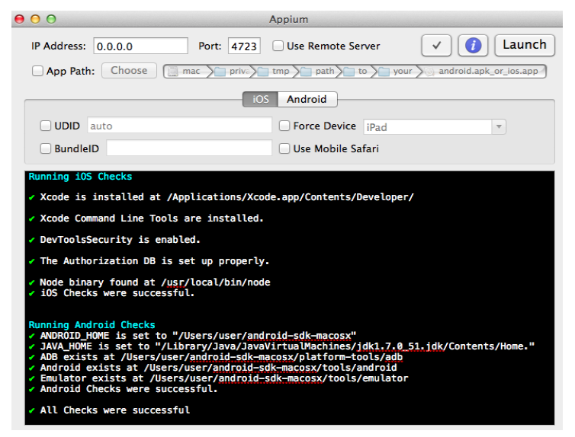
Appium là một máy chủ được viết trên Node.js. Nó có thể được xây dựng và cài đặt từ nguồn hoặc cài đặt trực tiếp từ NPM. Chúng ta có thể sửa đổi các Capabilities của máy chủ theo yêu cầu kiểm thử của client. Máy chủ Appium xử lý liên kết thực hiện giả lập các kịch bản kiểm thử trên simulator/emulator.
Appium Client
Hỗ trợ các thư viện client có sẵn trong Java, Ruby, Python, PHP, JavaScript và C #. Tất cả đều hỗ trợ Appium mở rộng WebDriver protocol. Khi sử dụng Appium chúng ta có thể sử dụng các thư viện của client thay vì sử dụng thường xuyên WebDriver client.
Appium.app và Appium.exe
Gói GUI của Appium server được đóng gói với những thứ cần thiết để có thể khởi động Appium server. Đi kèm với nó còn có Inspector, cho phép bạn kiểm tra hệ thống phân cấp các element của màn hình ứng dụng. Inspector đơn giản hoá việc kiểm tra và lấy các element.
Kiến trúc của Appium
Appium như một máy chủ HTTP được viết trên Node.js nó tạo và xử lý nhiều phiên WebDriver để tương tác với các nền tằng khác nhau như iOS, Android, web cũng như hybrid app.
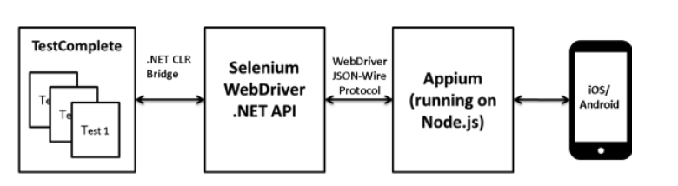
Kiến trúc tổng thể Appium
Máy chủ Appium hoạt động tương tự như Selenium WebDriver nhận được yêu cầu HTTP của Client thông qua các JSON, xử lý những yêu cầu theo những cách khác nhau tuỳ thuộc vào nền tảng client đang chạy.
Inspector
Appium cung cấp công cụ Inspector hỗ trợ lấy, kiểm tra và tương tác các element trên màn hình giao diện. Inspector giúp người sử dụng lấy chính xác xpath của element trên màn hình simulator hoặc thiết bị thật. Inspector hỗ trợ record kịch bản tự động một số function tương tác với UI element như: Tap, Presise Tap, Swipe, Scroll,
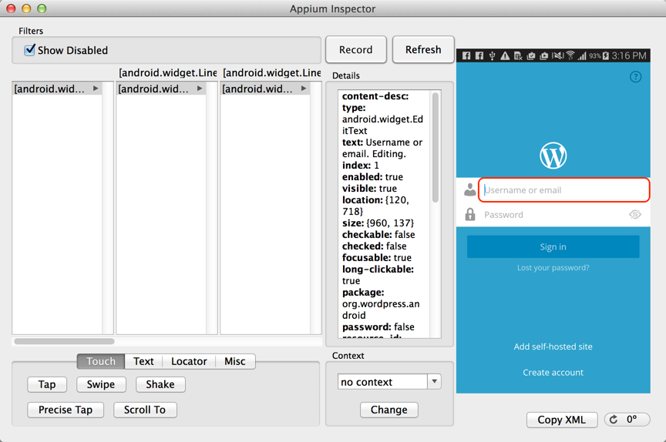
Doctor
Appium cung cấp công cụ Doctor rất đơn giản hỗ trợ ghi log quá trình tương tác giữa client và server. Khi có lỗi xảy ra ở đây sẽ ghi ra nguyên nhân script không chạy được. Những yêu cầu được đáp ứng sẽ được đánh dấu màu xanh phía trước.
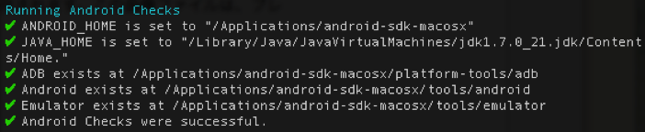

Hoạt động của Appium
Appium trên iOS
Trên thiết bị iOS, Appium sử dụng Apple's UIAutomation API để tương tác với các yếu tố giao diện người dùng. UIAutomation là một thư viện JavaScript được cung cấp bởi Apple để viết kịch bản kiểm thử, Appium cũng sử dụng các thư viện này để kiểm thử tự động các ứng dụng iOS.
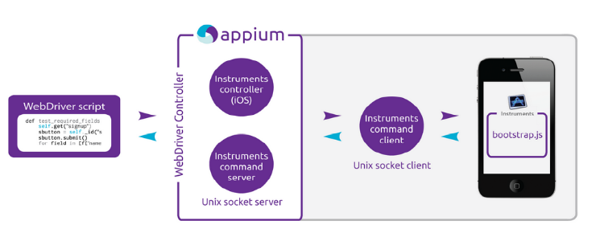
  - Client gởi JSON thông qua các request HTTP lên Appium server.
  - Appium server gởi lệnh điều khiển đến Instrument lúc này thực hiện tìm kiếm file bootrap.js sau đó đẩy đến thiết bị.
  - Tại đây thực thi các lệnh trong bootrap.js trên môi trường thiết bị, client gởi thông báo log trong khi thực thi lệnh trên thiết bị.
Hoạt động của Appium trên Android
Trên thiết bị Android, Appium sử dụng UIAutomator framework để kiểm thử tự động ứng dụng. UIAutomator framework được phát triển bởi các nhà phát triển Android dùng để kiểm thử giao diện người sử dụng.
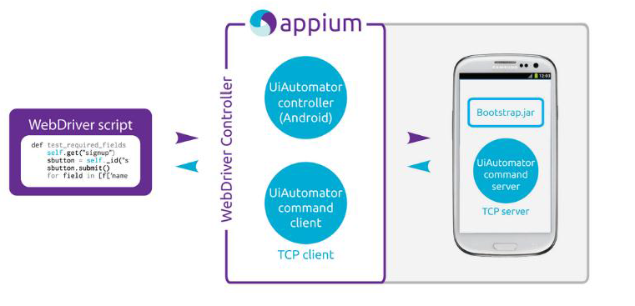
Appium hỗ trợ các phiên bản Android lớn hơn hoặc bằng 17, các phiên bản trước đó nó sử dụng Selendroid framework. Khi thực thi kịch bản kiểm thử, Appium gửi các lệnh để UIAutomator hoặc Selendroid tuỳ theo phiên bản Android. Ở đây, bootstrap.jar đóng vai trò của một máy chủ TCP, mà chúng ta có thể sử dụng UIAutomator / Selendroid để gửi các điều khiển thực hiện hành động trên các thiết bị Android.
Các sử dụng Appium
Cài đặt môi trường
Khởi động Appium, setting các thông số cấu hình địa chỉ IP Server: 127.0.0.1 Port: 4723 đối với ứng dụng Android và 4725 đối với ứng dụng iOS.
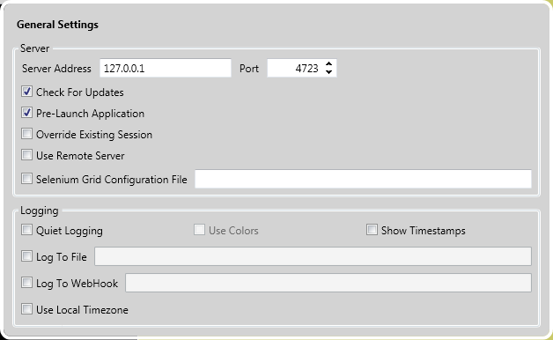
Enable checkbox Application Path , trỏ đến thư mục chưa file ứng dụng, sau đó click vào button Lauch.
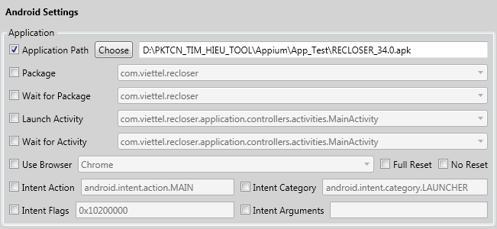
Click vào button Inspector => click vào Record lúc này mọi thao tác trên ứng dụng sẽ được generating thành script. Bên phải là màn hình ứng dụng focus và element để lấy được Xpath.
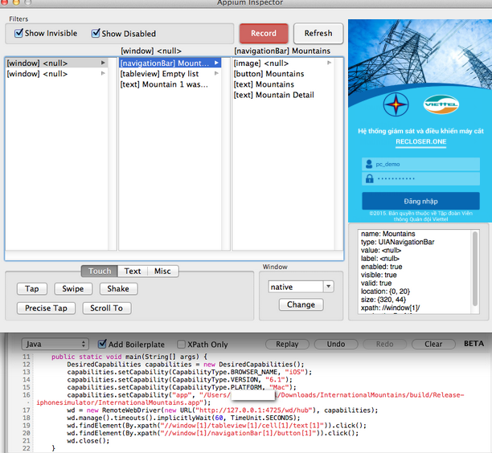
Run script trên Eclipse IDE
Ví dụ: Thực hiện kiểm thử tự động chức năng Đănng nhập.
Tạo class PageFunction.java chức các hàm dùng chung ví dụ: sendKey(), click(), clear(), hideKeyboard()
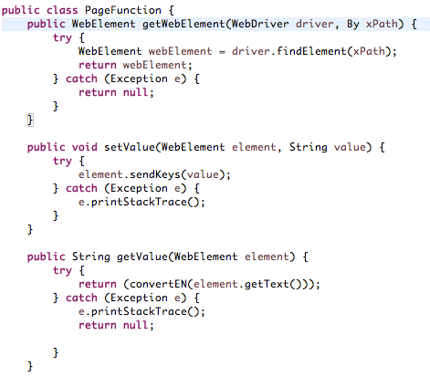
Class PageObjectLogin.java được extends từ PageFunction định nghĩa element trên màn hình tối ưu việc lấy xpath nhiều lần. Ngoài các hàm được extends từ PageFunction, PageObjectLogin có thể định nghĩa thêm nhiều hàm riêng dùng cho chức năng Login
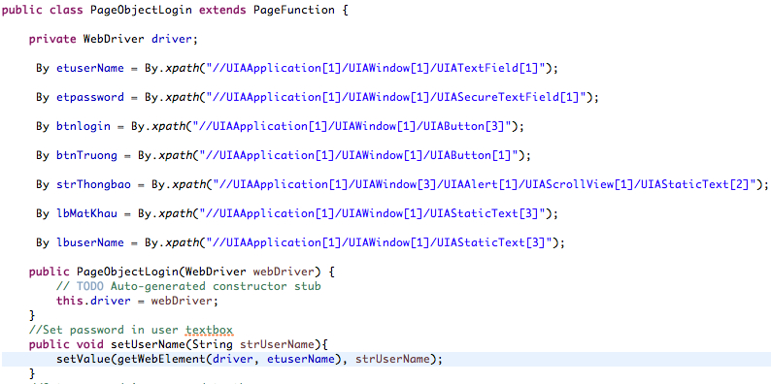
Class TestLogin.java để thực thi script chứa các annotation test của thư viện jUnit.
- @Before: setUp(): Để khai báo các tham số cấu hình capabilities và khởi tạo WebDriver.
- @After: tearDown(): Sau khi thực hiện kiểm thử, gọi hàm tearDowns để giải phóng WebDriver
- @Test: chứa các hàm kiểm tra.
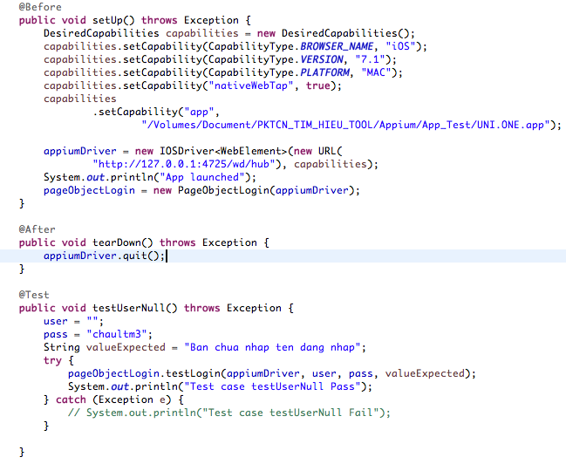
Ưu, nhược điểm
Ưu điểm
- Kỹ năng của người sử dụng công cụ vẫn giống nhau không phân biệt nền tảng mà họ đang sử dụng.
- Appium hỗ trợ nhiều ngôn ngữ kịch bản do đó rất thuận tiện trong việc viết test script mà không phải băn khoăn về ngôn ngữ lập trình.
- Appium hỗ trợ đa nền tảng, khả năng tái sử dụng kịch bản kiểm thử, tối ưu nỗ lực cao.
- Appium công cụ mã nguồn mở, liên tục được phát triển và cập nhật chức năng.
Nhược điểm
- Trên iOS chúng ta chỉ có thể chạy kịch bản kiểm thử trên simulator, thiết bị thật trên môi trường MAC OS. Vì vậy để kiểm thử ứng dụng iOS thì bắt buộc chúng ta phải có máy cài đặt MAC. Hạn chế này sẽ được giải quyết nếu chúng ta thực thi kịch bản kiểm thử trên Sauce Lab’s mobile cloud.
- Trên Android Appium sử dụng UIAutomator mà chỉ hỗ trợ Android SDK Platform API 17 hoặc cao hơn. Để hỗ trợ các API cũ thì sử dụng Selendroid framework.
Đề xuất
Kiểm thử tự động là một công cụ chứ không phải là một giải pháp, nên đòi hỏi cần có trí tuệ và kỹ năng.
Nên nghiên cứu sâu và áp dụng kiểm thử tự động để tối ưu nỗ lực kiểm thử và tiết kiệm chi phí cho đơn vị.

Khi nào nên áp dung kiểm thử tự động
- Những trường hợp kiểm thử thường xuyên phải thực hiện kiểm thử hồi quy một số lượng test case lớn.
- Kiểm thử cần thực hiện ở nhiều môi trường khác nhau.
- Những project có tính ổn định, đặc điểm kĩ thuật được xác định trước và ít có sự thay đổi chức năng trong tương lai.
- Những trường hợp kiểm thử xác nhận hoạt động cơ bản (Di chuyển giữa các màn hình).
- Kiểm tra sự kết hợp của nhiều giá trị đầu vào và có tính toán phức tạp ở một bước nào đó.
- Khi muốn thực thi performance test hoặc load test.
- Nên kiểm thử tự động khi tỷ lệ lợi ích- chi phí tối thiểu là 4-1
Khi nào không nên áp dung kiểm thử tự động
- Những trường hợp kiểm thử không có tính quy hồi, không thường xuyên lặp lại.
- Kiểm thử tự động không thể áp dụng 100% . Bởi vậy, với nhiều trường hợp kiểm thử không yêu cầu hồi quy và đặc điểm kĩ thuật luôn thay đổi thì tự động hóa không mang lại chút hiệu quả mà còn phản tác dụng.

Tài liệu tham khảo
- Appium: A Cross-browser Mobile Automation Tool | Amit Rawat | 17/04/2014 | http://www.3pillarglobal.com/insights/appium-a-cross-browser-mobile-automation-tool
- The Basics Of Test Automation For Apps, Games And The Mobile Web | Ville-Veikko Helppi | 14/02/2015 | http://www.smashingmagazine.com/2015/01/basic-test-automation-for-apps-games-and-mobile-web/
- Test automation | https://en.wikipedia.org/wiki/Test_automation
- Introduction to Appium's Philosophy, Design and Concepts | http://appium.io/introduction.html?lang=en

